主旨：KOYO 使用 SEMI MODE 指令操作之介紹(含實例)

說明：
- 機台用途：
對 POLYIMIDE 之烘烤。
- SEMI MODE 指令介紹：
關於 LOAD/UNLOAD、數片、B/E UP&DOWN 等之指令。
- MAPPING 被 RESET時，UNLOAD WAFER 實例操作/處理說明
- 結論：
為了因應同仁往後若需要使用 SEMI MODE 指令時(如：Transfer Wafer)，能夠事先知悉 SEMI MODE 之指令含意，以提高處理問題的能力，減少主管教導的時間與壓力，而撰寫此份報告。

- 現況說明
  - 廠內 S200 FURNACE 目前擁有 F31、F43 兩台 Polyimide curing.。

- SEMI MODE 指令簡介：
  - SEMI OP. TABLE：
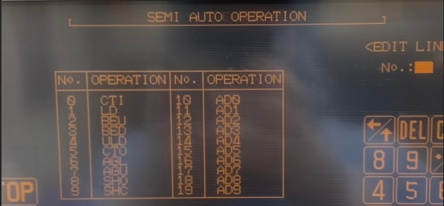
CTI：指 COUNT CASETTE 中 WAFER 數量。
CTO：指 CLEAR CASETTE/BOAT 中 MAPPING。
BEU/BED：指 BOAT ELEVATOR GO UP/DOWN。
SHO/C：指 SHUTTER OPEN/CLOSE。
AD0：指 DO INITIAL(Only for transfer unit，且含 CLEAR MAPPING)。
LU：依程式設定，先 LOAD CAS-G 10PCS D/W TO BOAT LOAD CAS-A TO CAS-F 150PCS WAFER TO BOAT 最後，再 LOAD CAS-G 10PCS D/W TO BOAT FINISHING。
ULD：與 LU 順序相反，即為 UNLOAD 用途。
AD3~AD9：指 UNLOAD BOAT WAFER TO CASSETTE。其中，AD4~AD9 之 CAS 編號為 A~F、而 AD3 之 CAS 編號則為 G。(以 W/H sequence program 所設定)
AD1：指 BOAT IN AUTOMATICALLY。
AD2：NO USE。

- 如何使用 SEMI MODE 完成 BOAT IN/OUT 呢!?
  - BOAT IN & BOAT OUT PROCEDURE：
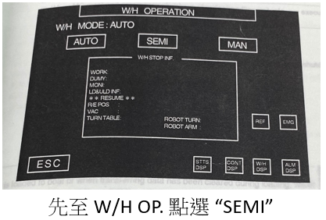

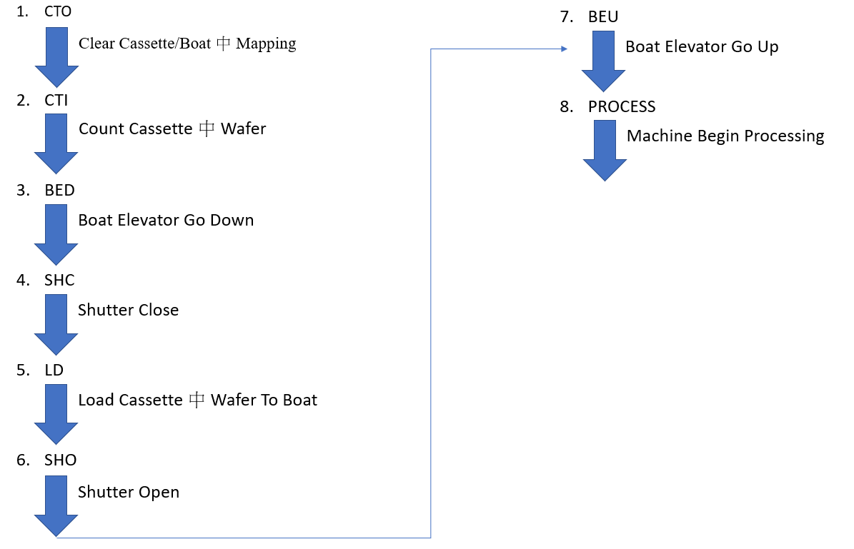
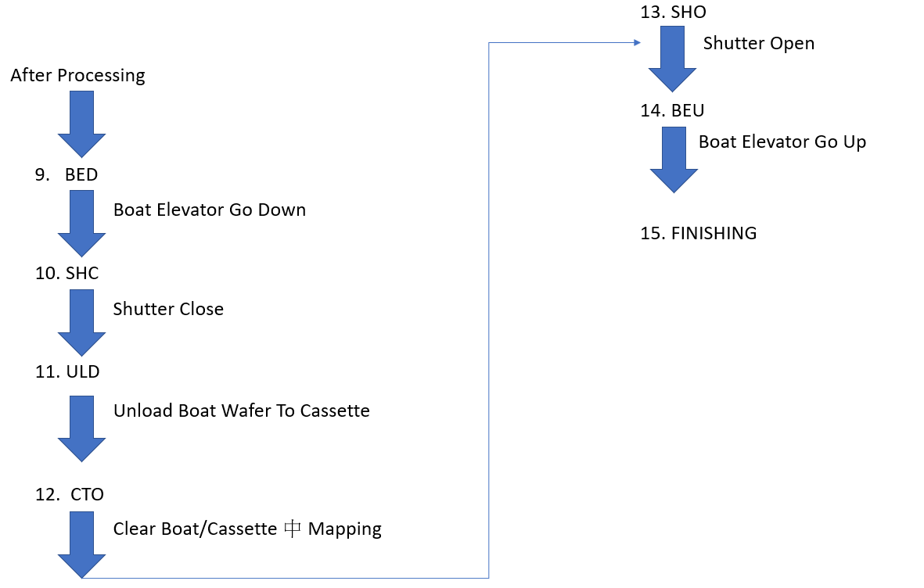

- MAPPING 被 RESET時，UNLOAD WAFER 實例操作/處理說明：
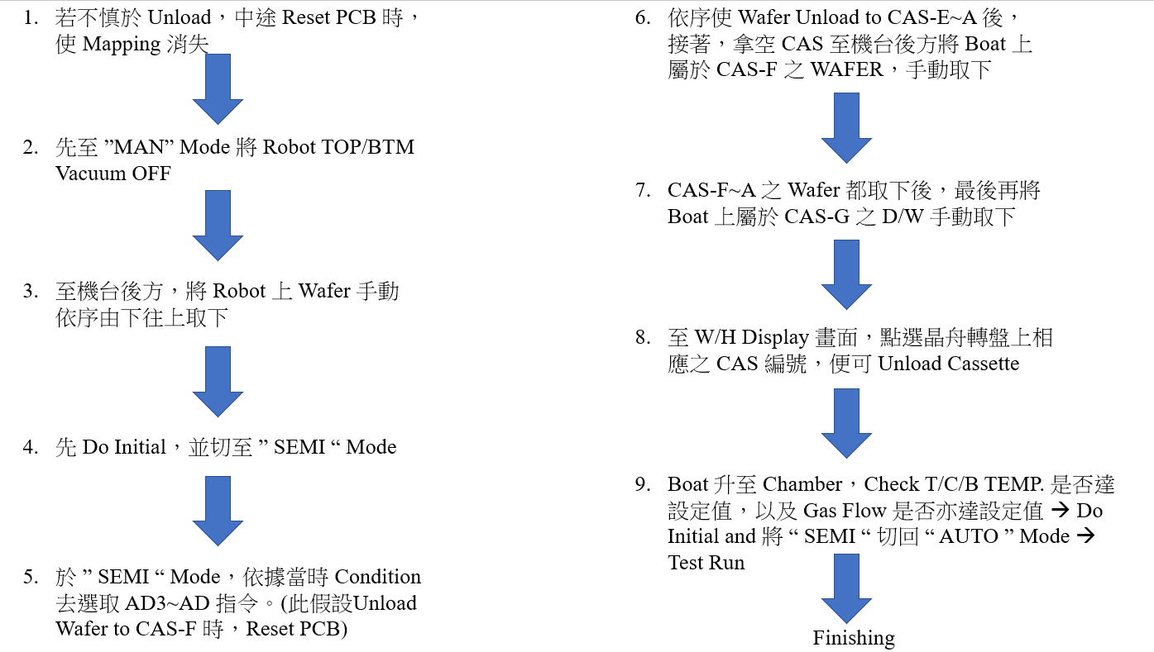

- 結論
  - 使同仁們知悉 SEMI MODE TABLE 之指令。
  - 使同仁們能夠知悉該如何使用 SEMI MODE 指令(如：TRANSFER WAFER)及 其邏輯原理，以提高處理問題的能力，減少主管教導的時間與壓力，而撰寫此份報告。

